操作手冊
JVision for Office

在 Word、Excel、PowerPoint 的側邊欄，直接對你正開著的那份檔案提問。它讀得到內容、格式和你選取的範圍，也能在你確認後改回去——不是產生一個新檔案給你下載。
■ Word ■ Excel ■ PowerPoint

目錄
目錄 2
01 安裝 3
先確認你要裝哪一個 3
安裝步驟 3
移除 4
02 登入 5
登出 6
03 介面導覽 6
上方工具列 6
中間 6
下方輸入區 7
04 怎麼問 7
先選再問 7
各應用程式的起手式 8
05 確認、復原、停止 8
每次確認 vs 自動允許 9
復原 9
停止 9
06 資料來源與附件 9
07 跨應用交接 10
08 額度 11
快用完的時候 12
09 疑難排解 12
10 常見問題 13
我的檔案會被上傳到哪裡嗎？ 13
它會不會把我的公式弄壞？ 13
可以同時開好幾個檔案嗎？ 13
對話紀錄留多久？ 13

01 安裝

先確認你要裝哪一個
有兩個版本，安裝檔長得不一樣、連的伺服器也不一樣。裝錯的話資料會進到另一套系統，所以拿到檔案時先看檔名。
版本 | 安裝檔 | 這是什麼
正式區 | JVisionSetup.exe | 日常使用的版本。資料都是真的，做出來的文件可以直接用。
測試區 | JVisionSetup-test.exe | 試用新功能的版本。資料獨立，不會影響正式區。

測試區的側邊欄最上面有一條橘色橫幅
上面寫著「測試 · 這不是正式版，測試完請記得移除」。看到那條橫幅就代表你現在在測試區——重要的文件不要在這裡做。正式區沒有這條橫幅。

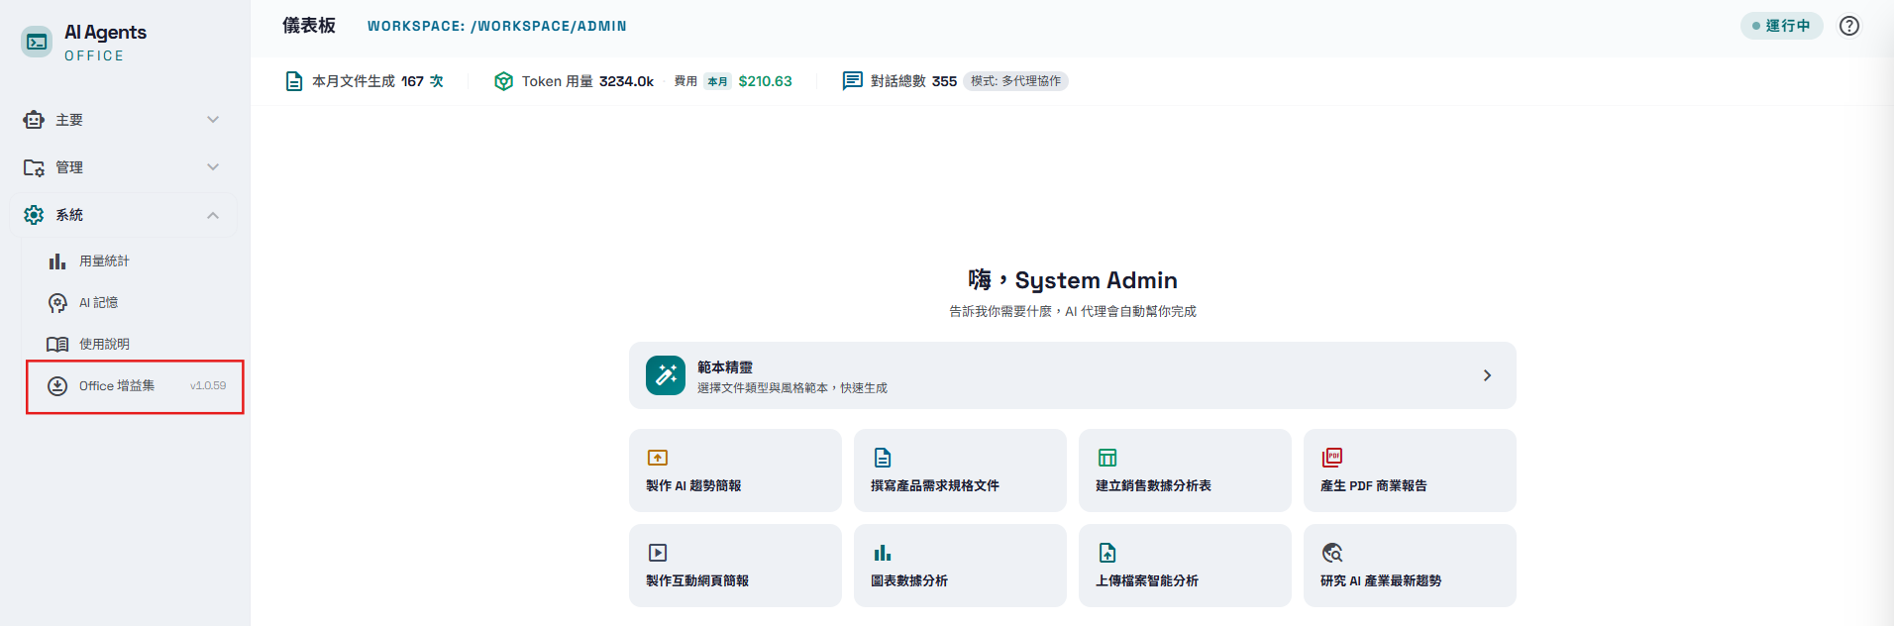

安裝步驟
1. 關閉所有 Office 程式。 Word、Excel、PowerPoint 都要關，包含最小化的視窗。安裝程式會自己檢查，沒關的話它會停下來告訴你。
2. 執行安裝檔。 不需要系統管理員權限，所有設定只寫進你自己的帳號。
3. 選要安裝哪幾個應用程式。 預設三個都裝。之後想改，重跑一次安裝檔就行。
4. 打開 Word（或 Excel、PowerPoint）。 「常用」索引標籤的最右邊會多一顆 JVision 按鈕，點它就開側邊欄。
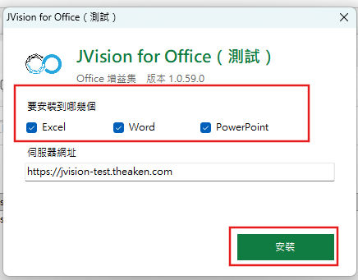

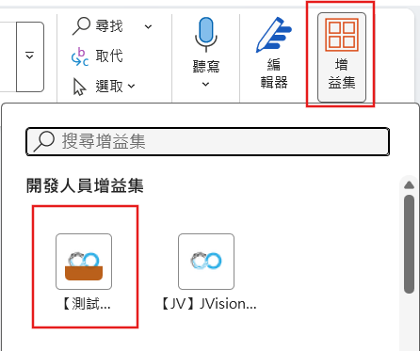

Windows 可能會攔下載
從瀏覽器下載時，Chrome 或 Windows SmartScreen 可能顯示警告。那是因為安裝檔還沒有購買程式碼簽章憑證，不是檔案有問題。選「保留」或「仍要執行」即可，或請 IT 用內部派送管道發給你。
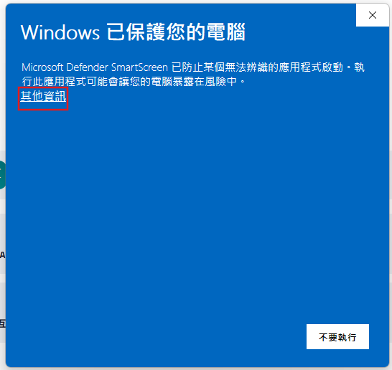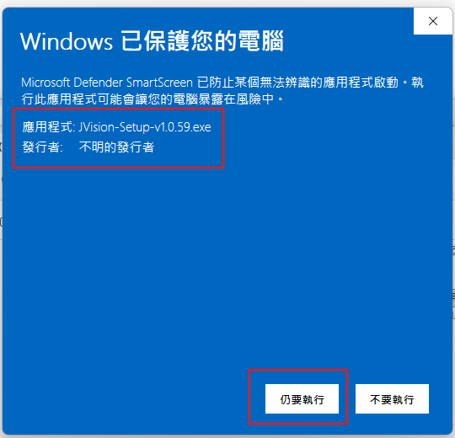

兩個版本可以同時裝，在增益集清單裡是兩個不同的項目，名稱上看得出來哪個是測試區。

移除
Windows 設定 →「應用程式」→ 找到 JVision for Office → 解除安裝。移除只會拿掉側邊欄，你的檔案一個都不會動。
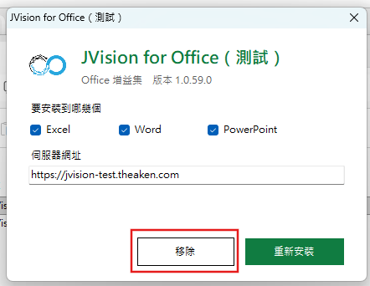

02 登入
側邊欄第一次打開會要求登入。帳號和 AI Agents Office 網站是同一組，不用另外申請。登入狀態會保留，之後開其他檔案不必再登一次。
方式 | 適用 | 說明
AD 帳號 | 公司內部 | 用你每天開機的網域帳號密碼。這條路同時會接通「郵件」資料來源。
電子信箱 | 全部 | 在 AI Agents Office 網站註冊的信箱與密碼。
Google | 全部 | 在「電子信箱」分頁下方。公司內部版本僅限名單內的帳號。

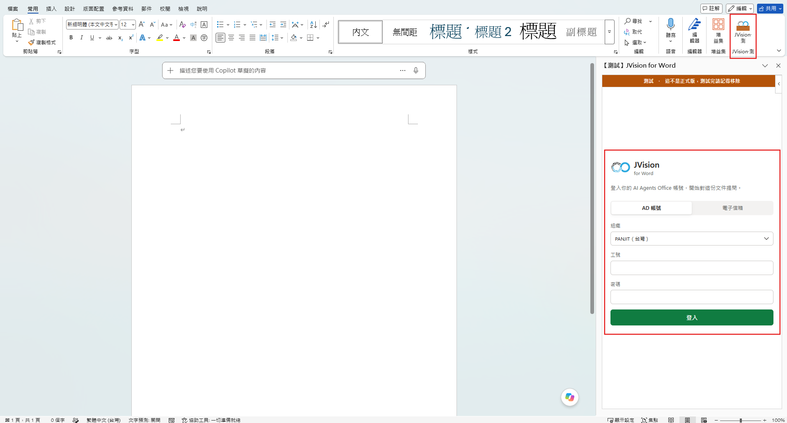

看到哪幾種，由伺服器決定
公司內部版本以 AD 為主、電子信箱為輔；對外版本沒有 AD 分頁。你看到的畫面就是你這套部署該有的樣子。

登出
點右上角的人像圖示，面板最下面有「登出」。
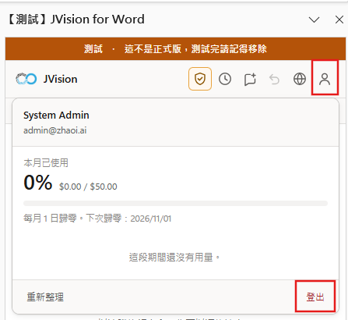

03 介面導覽

上方工具列
按鈕 | 作用
盾牌 | 切換每次確認和自動允許。顏色會跟著變，因為它決定 AI 能不能直接改你的檔案。
時鐘 | 這份檔案過去的對話紀錄。唯讀，看完會把你送回目前這段對話。
新對話 | 重新開始。舊紀錄留在時鐘裡，不會消失。
復原 | 退回 AI 上一步的修改。旁邊的數字是還能退幾步。
地球 | AI 回覆要用哪種語言。只影響之後的回覆，不會翻譯檔案裡既有的內容。
人像 | 額度、用量來源、申請額度、登出。

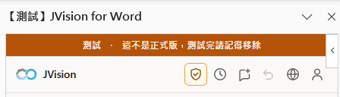

中間
- 檔名列——目前對著哪份檔案。Excel 會再顯示現在是哪張工作表。
- 導覽列——Word 點「段落」、Excel 點工作表名稱，會列出結構，點一行就跳到那個位置。
- 對話區——AI 的回覆與它做過的每一個動作。
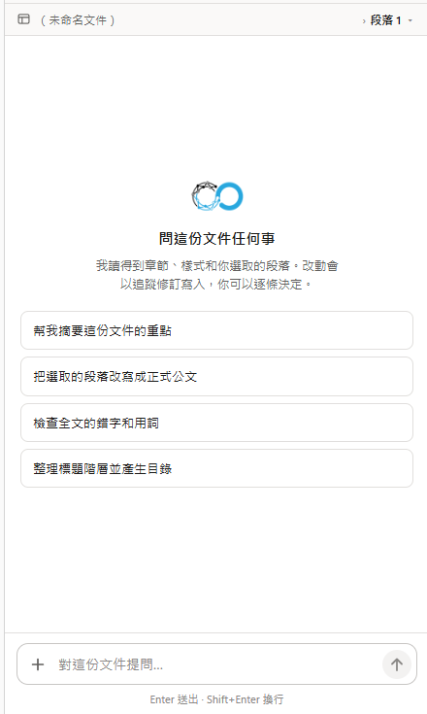

下方輸入區
- ＋——選資料來源、上傳附件、插入常用指令。
- 輸入框——Enter 送出，Shift+Enter 換行。
- 選取範圍標籤——你在檔案裡選了東西，這裡會顯示；不想帶就按 ×。
- 送出後——箭頭變成停止鍵。
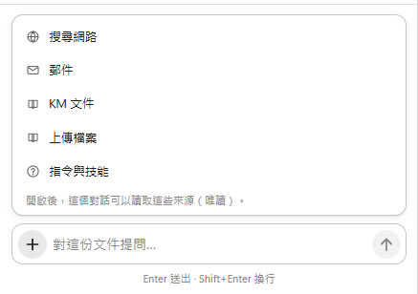

04 怎麼問
它看得到整份檔案，所以不用把內容貼給它。直接說你要什麼，愈具體愈好。
不夠具體  「幫我改一下這份文件」  改什麼？改成什麼樣？它只能猜，然後多半猜不中。 | 好問法  「把第三節改寫成正式公文語氣，長度不要超過原本的一半」  說了範圍、方向、限制——三樣都具體。

不夠具體  「做一份簡報」  它會先問你主題，等於多花一輪。 | 好問法  「做一份「智慧工廠數位轉型」提案簡報給製造業客戶，8 頁：封面、問題、解法、三階段導入、預期效益、案例、報價、下一步」  主題、對象、頁數、每頁內容都給了，一次到位。

先選再問
在檔案裡選一段文字、一塊儲存格或一個物件，再提問——輸入框上方會出現標籤，表示這次提問會帶上它。「這段」「這張表」「這個圖」這類說法，要先選才有意義。
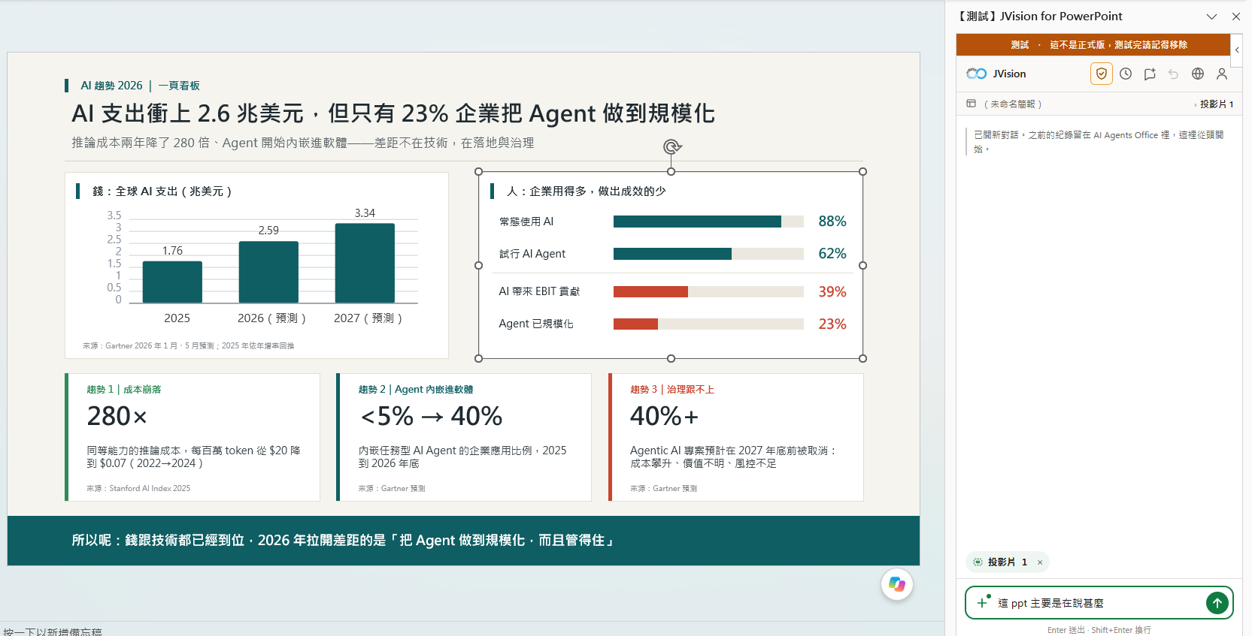
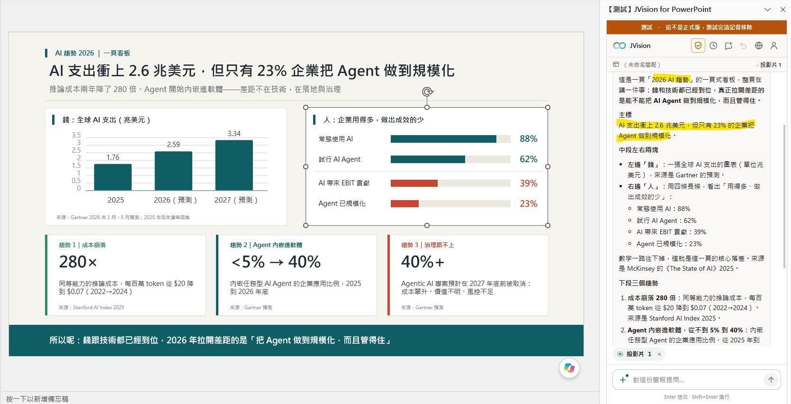

各應用程式的起手式
Word
「幫我摘要這份文件的重點」
「把選取的段落改寫成正式公文」
「檢查全文的錯字和用詞」
「整理標題階層並產生目錄」

Excel
「這張表在算什麼？」
「幫我找出所有錯誤的公式」
「選取範圍幫我做一張摘要」
「這些數字有什麼趨勢？」

PowerPoint
「幫我把這份簡報做成一致的版面」
「這張投影片的物件幫我對齊」
「依這些重點做三張投影片」
「幫我做一張架構流程圖」

中途改主意沒關係
做到一半想換方向，直接在輸入框講就好，不必等它做完。它會在下一步把你的新要求併進去。

05 確認、復原、停止
讀取永遠不會問你，寫入才會。這條線是固定的——它看檔案不需要你同意，動檔案需要。

每次確認 vs 自動允許
模式 | 行為 | 什麼時候用
每次確認 | 每一個修改動作都先問過你，你看得到它要改什麼。 | 改重要的檔案、或你還不熟悉它的時候。
自動允許 | 直接修改，不再逐項詢問。 | 連續做很多步的工作，例如整份簡報的排版。

自動允許也有例外
刪除整段文字、刪除投影片、刪除工作表，一律還是會問。那些動作沒辦法完整復原，所以不管開哪個模式都要你點頭。

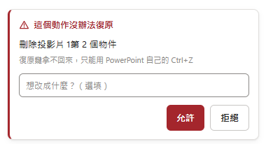

復原
工具列的復原鍵退回 AI 的上一步，旁邊的數字是還剩幾步可退。它和 Word/Excel 自己的 Ctrl+Z 是兩套——這顆按鈕退的是「AI 做的那一步」，可能包含好幾個動作。

停止
送出後箭頭會變成停止鍵。按下去會停在目前這一步，已經做完的部分留在檔案裡——需要的話用復原鍵退回。

06 資料來源與附件
按輸入框左邊的 ＋。
項目 | 作用
搜尋網路 | 需要外部最新資訊時開啟，例如查市場數據或法規。
郵件 | 讓它讀得到你的信件。需要用 AD 帳號登入，信箱登入不會接通。
KM | 公司知識庫。問內部流程、規範、產品資料時開。
上傳附件 | 把另一份檔案交給它——比對兩份報表、依既有報告做簡報。
常用指令 | 管理者預先準備好的提示詞範本，選了會填進輸入框，送出前可以改。

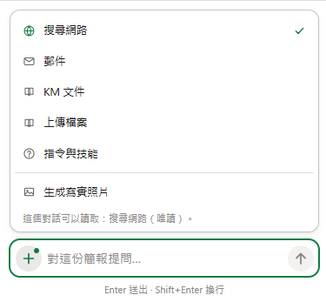

沒必要就不要全開
每個來源都會讓它多花時間查。問的是眼前這份檔案的事，一個都不用開。

07 指令與技能
同一個選單裡有兩種東西，而它們作用範圍不一樣——這是最容易搞混的地方，先看懂差別再用。
 | 公司技能 | 我的常用指令
誰建的 | 管理者統一建 | 你自己存
誰看得到 | 全公司 | 只有你
作用範圍 | 選了就一直有效，整段對話都照它的做法走 | 只跟著下一則訊息，送出後就結束
內容 | 一整套做法與規範 | 一段你常打的說法

怎麼打開
兩種方式，選單是同一個：按輸入框左邊的 ＋ 選「指令與技能」，或直接在輸入框打一個斜線 /。
斜線後面繼續打字會即時過濾——清單長了之後這比用捲的快很多。

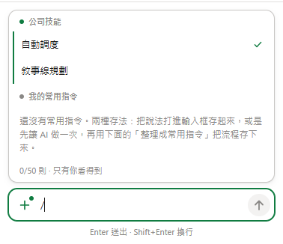

公司技能
管理者建好的做法，例如「依公司公文格式改寫」或「照提案簡報規範排版」。選了之後它會一直生效，直到你換成別的或切回「自動調度」為止——所以它適合用在一整件事情上，不是單一句話。
預設是自動調度，意思是讓 AI 自己判斷要用哪個做法。多數時候這樣就好，指定技能是為了「我確定要用這一套」的場合。
選了哪個技能，＋ 選單上看得到
「指令與技能」那一列的右邊會顯示目前選中的技能名稱。空白就代表是自動調度。

我的常用指令
你自己存的說法。選了會填進輸入框，送出前還可以改——它是草稿不是按鈕，這一點很重要：同一個開頭往往要配不同的細節。
兩種存法：
- 把說法打進輸入框，再用選單下方的「存成常用指令」存起來。
- 先讓 AI 做一次，再用「整理成常用指令」把剛才那段流程存下來——比自己回想當初怎麼講的容易。
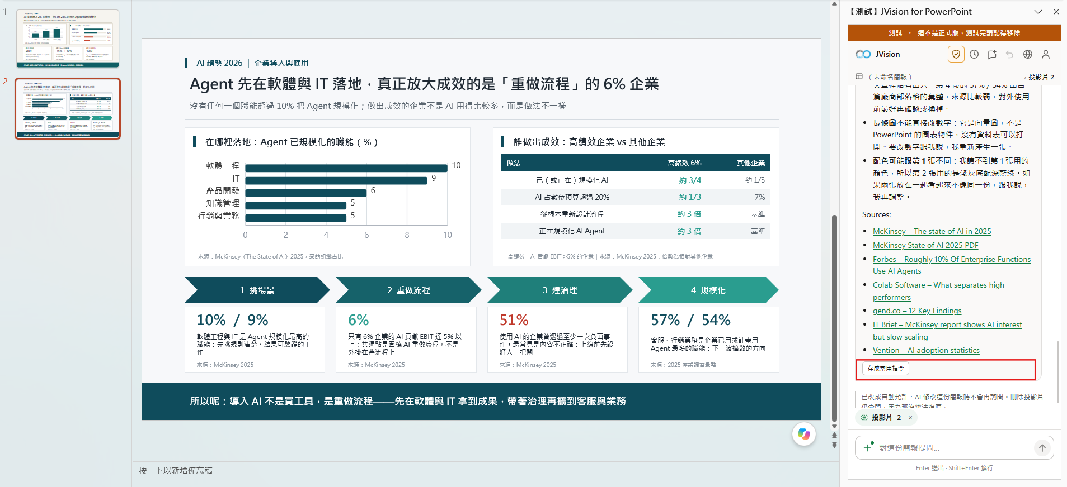

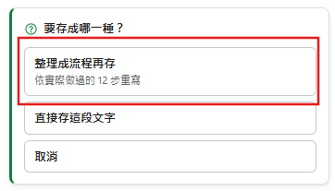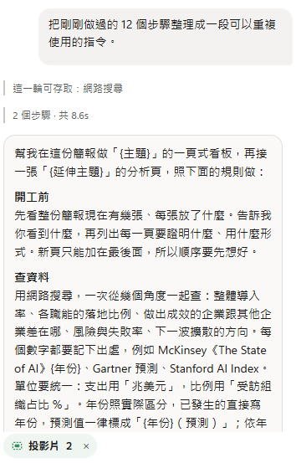

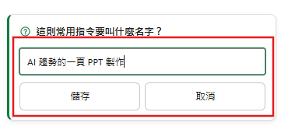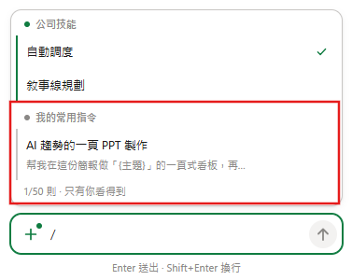

清單分兩組：這個應用程式專用的排前面，標著通用的排後面（三個增益集都看得到）。上限 50 則，選單下方會顯示用掉幾則。
常用指令只有你看得到
它存在你的帳號底下，不會被同事看到，也不會互相影響。想讓全公司共用某個做法，那是「公司技能」，請管理者建。

什麼時候用哪一個
情境 | 用什麼
每次都要照公司格式寫公文 | 公司技能——整段對話都要遵守，而且全公司一致
我常常要問「這張表在算什麼」 | 常用指令——一句話，存起來省得重打
這份簡報要照提案規範做 | 公司技能——做完整份的過程都要遵守
每週報表的固定八個步驟 | 常用指令——先做一次，再「整理成常用指令」存下來

08 跨應用交接
在 Excel 整理完資料，想拿到 Word 寫成報告——直接說：
「把這張銷售明細整理成一份給主管看的分析報告，我等一下在 Word 繼續」
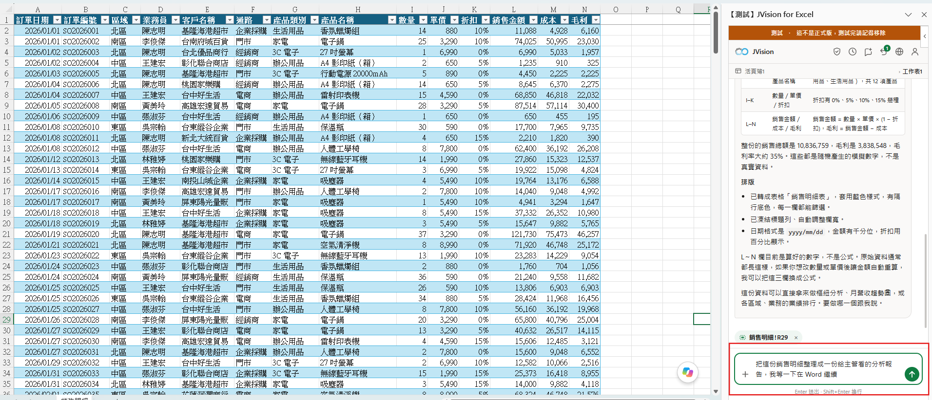
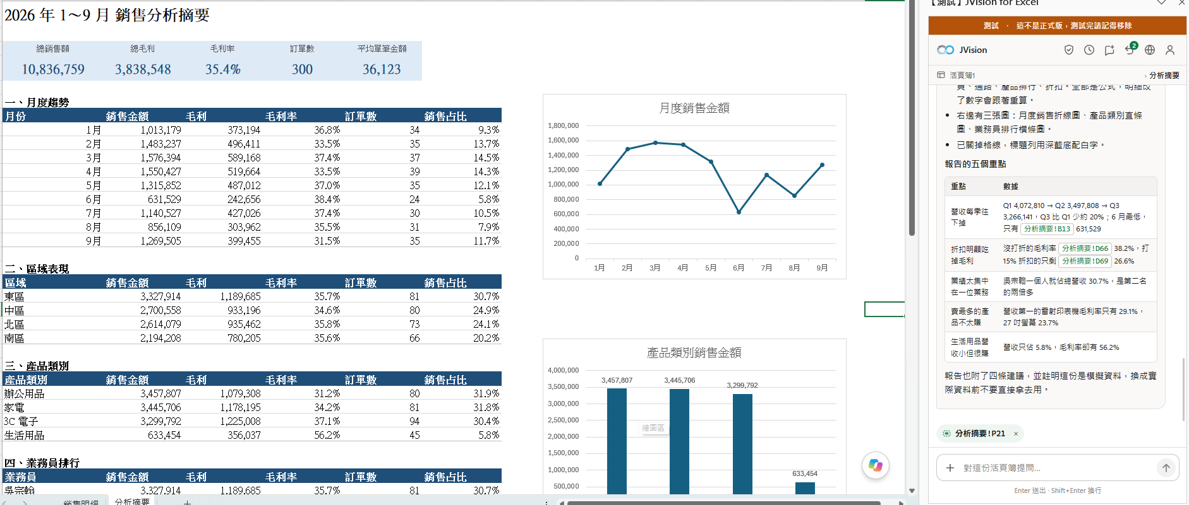
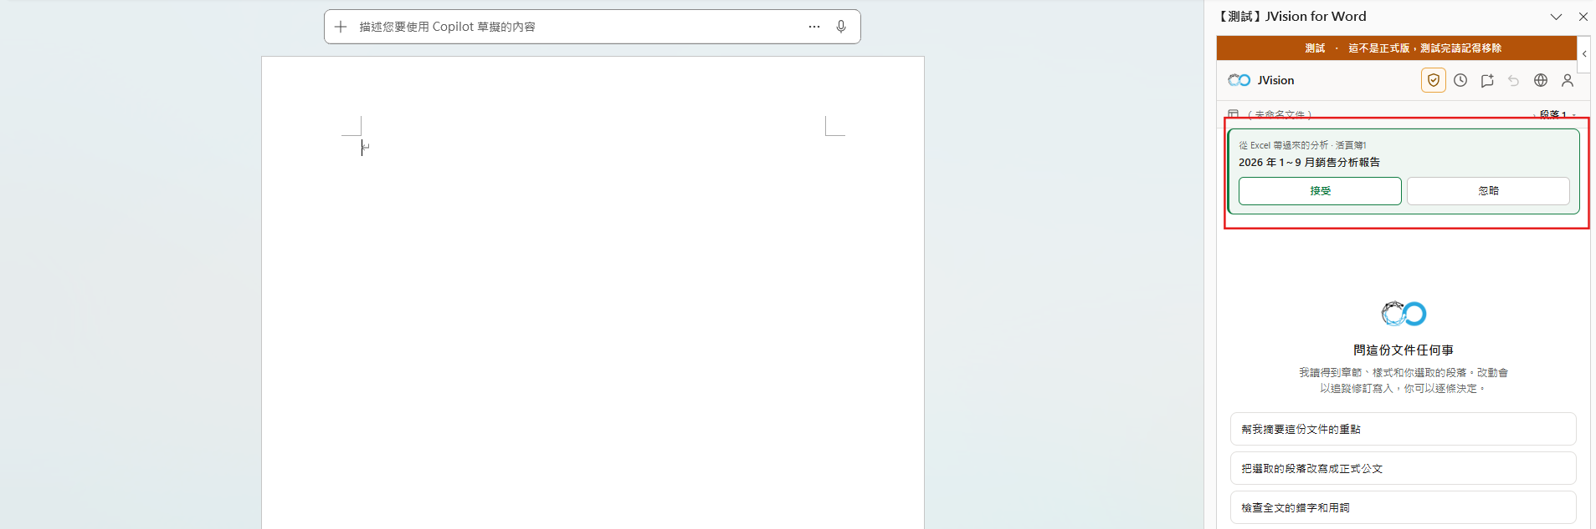
然後打開 Word 的側邊欄，上方會出現一條交接橫幅，點它就接著做。三個應用程式之間都可以這樣傳。

09 額度
點右上角人像圖示。面板上方是你的帳號，下面是這個月用掉多少。
- 百分比——目前用掉的比例。超過七成會轉成警示色。
- 每日用量——這個月每一天的長條，今天那根是深色。
- 用量來源——拆開給你看是誰用掉的。額度是整個帳號共用的，網站上產文件、AI 團隊、信件助手都扣同一池，不是只有側邊欄。

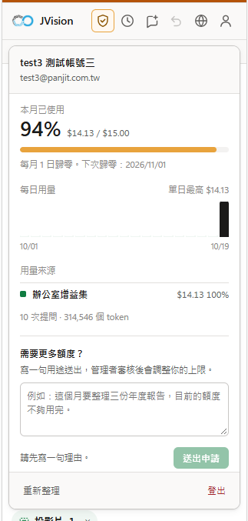

快用完的時候
到九成時，對話上方會出現一條提醒，可以直接申請調整上限。點「申請額度」會打開個人區，寫一句用途再送出——理由是必填的，管理者需要它來判斷。

送出後面板會顯示「等待管理者審核」，結果以電子郵件通知。同一時間只能有一筆申請在排隊。

10 疑難排解
狀況 | 怎麼處理
側邊欄顯示「連不上伺服器」 | 先確認你連得上公司網路或 VPN。確認後仍然不行，把畫面上那串伺服器位址一起回報給 IT。
側邊欄一片空白 | 關掉側邊欄再開一次。還是空白就重開 Office。
功能區沒有 JVision 按鈕 | 確認安裝時有勾選這個應用程式，然後完全關閉 Office 再開——包含最小化的視窗。
它說看不到我選的東西 | 重新選一次，確認輸入框上方出現了選取範圍標籤。
改壞了 | 按工具列的復原鍵。要退更多步就連按，數字會告訴你還剩幾步。
一直說額度不足 | 開人像面板看目前用量，從那裡申請調整上限。
回覆語言不對 | 點地球圖示改。這只影響之後的回覆，檔案裡既有的文字不會被翻譯。

11 常見問題

我的檔案會被上傳到哪裡嗎？
不會。側邊欄是請你電腦上的 Office 幫它讀某個範圍、寫某幾格——檔案本身不會離開你的電腦。對話內容會送到公司自己的伺服器處理。

它會不會把我的公式弄壞？
它是透過 Office 本身的介面操作，所以公式關聯、樞紐、格式都還在。這也是為什麼它引用的每個數字都能點回原始位置。

可以同時開好幾個檔案嗎？
可以。每份檔案有自己的對話紀錄，側邊欄會跟著你目前作用中的那一份切換。

對話紀錄留多久？
留在 AI Agents Office 裡，從時鐘圖示隨時找得到。「開新對話」只是重新開始，不會刪掉舊的。
遇到手冊沒寫到的狀況，或發現它做錯了，請回報給 IT——附上你當時問了什麼，會快很多。

